System pomiaru temperatury ciała za pomocą termowizji
Obecna sytuacja epidemiologiczna zmieniła nasze dotychczasowe nawyki w znacznym stopniu. Dotychczasowe przyzwyczajenia zeszły na bok ustępując miejsca działaniom prewencyjnym, które mają na celu zapobiec rozprzestrzenianiu się infekcji wirusowej w społeczeństwie. W tym celu pomocny może okazać się system pomiaru temperatury ciała od firmy Guide Sensmart.

Sposób na ochronę zdrowia ludności w przestrzeni publicznej
System pomiaru temperatury ciała to rozwiązanie, które w ostatnim czasie zyskało na znaczeniu w przestrzeni publicznej. Urządzenia stosowane w tym przypadku wykorzystują pozytywne aspekty termowizji poprzez przeprowadzanie dokładnych pomiarów temperatury ciała pacjentów. W ten sposób szybko można przeanalizować wszelkie nieprawidłowości w większych skupiskach ludności znajdujących się na małej przestrzeni. Niewątpliwą zaletą jest także ograniczenie dalszej emisji zarazków pomiędzy osobami, które zostały poddane badaniom.

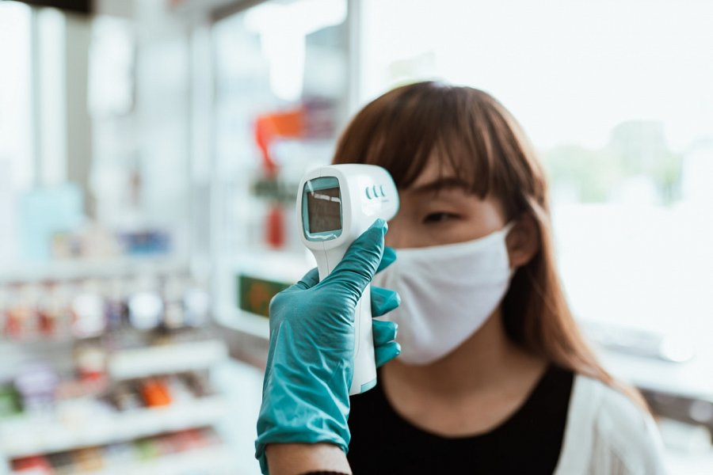
System pomiaru temperatury ciała odpowiedzią na współczesne potrzeby walki z pandemią
Przedstawiony system pomiaru temperatury ciała można spotkać najczęściej w miejscach o wzmożonej liczbie osób. Przykładem takich przestrzeni są lotniska, galerie handlowe oraz sklepy wielkopowierzchniowe, gdzie znajdować się może spore zagęszczenie ludności. W takich przypadkach system pomiaru temperatury ciała jest wręcz wskazany. Umożliwia on w szybki sposób zlokalizowanie osób posiadających podwyższoną temperaturą i odizolowanie ich od społeczności w celu ograniczenia ryzyka rozprzestrzeniania się wirusa. Więcej szczegółów dotyczących specyfikacji oraz możliwości kamer termowizyjnych znajdziemy na stronie internetowej firmy Guide Sensmart.

